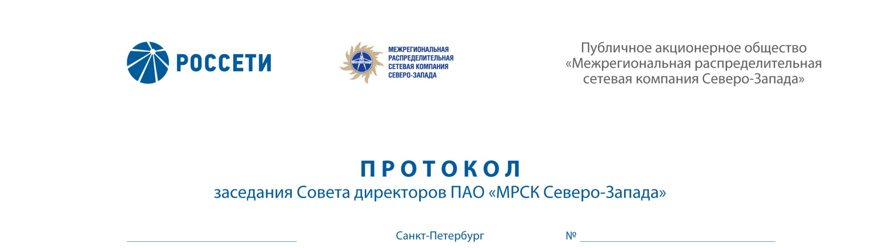

10.10.2018 298/11

Форма проведения заседания Совета директоров ПАО «МРСК Северо-Запада» – заочное голосование (опросным путем).

Председательствующий: Председатель Совета директоров – Сергеева О.А.

Члены Совета директоров, принявшие участие в заседании:
- Акимов Л.Ю.
- Акопян Д.Б.
- Жариков А.Н.
- Пелымский В.Л.
- Степанова М.Д.
- Филькин Р.А.
- Шагина И.А.
- Шванкова М.М.
- Шевчук А.В.

Члены Совета директоров, не принявшие участие в заседании:
- Федоров О.Р.

Число членов Совета директоров, принявших участие в заседании (голосовании), составляет 10 человек из 11 избранных членов Совета директоров.
Кворум для проведения заседания Совета директоров составляет не менее половины от числа избранных членов Совета директоров Общества (пункт 18.12. статьи 18 Устава ПАО «МРСК Северо-Запада»). Кворум имелся.

ПОВЕСТКА ДНЯ:
- О досрочном прекращении полномочий и трудового договора Генерального директора Общества.
- Об избрании Генерального директора Общества.
- Об определении лица, уполномоченного осуществлять права и обязанности работодателя в отношении Генерального директора Общества.

ВОПРОС № 1: О досрочном прекращении полномочий и трудового договора Генерального директора Общества.
Вопрос, поставленный на голосование:
Досрочно прекратить полномочия Генерального директора ПАО «МРСК Северо-Запада» Летягина Александра Вячеславовича и трудовой договор с ним 10.10.2018 в соответствии с пунктом 2 статьи 278 Трудового Кодекса Российской Федерации.
Итоги голосования по данному вопросу:
№ | Ф.И.О. члена | Варианты голосования
п/п | Совета директоров Общества | «За» | «Против» | «Воздержался»
1. | Сергеева О.А. | «За» | - | -
2. | Акимов Л.Ю. | «За» | - | -
3. | Акопян Д.Б. | «За» | - | -
4. | Жариков А.Н. | «За» | - | -
5. | Пелымский В.Л. | «За» | - | -
6. | Степанова М.Д. | «За» | - | -
7. | Филькин Р.А. | - | - | «Воздержался»
8. | Шагина И.А. | «За» | -
9. | Шванкова М.М. | «За» | - | -
10. | Шевчук А.В. | - | «Против» | -
Решение по данному вопросу принимается большинством голосов членов Совета директоров Общества, принимающих участие в заседании (голосовании).
Решение принято.

ВОПРОС № 2: Об избрании Генерального директора Общества.
Вопрос, поставленный на голосование:
Избрать Генеральным директором ПАО «МРСК Северо-Запада» Пидника Артема Юрьевича с 11.10.2018 по 10.10.2021 включительно.
Итоги голосования по данному вопросу:
№ | Ф.И.О. члена | Варианты голосования
п/п | Совета директоров Общества | «За» | «Против» | «Воздержался»
1. | Сергеева О.А. | «За» | - | -
2. | Акимов Л.Ю. | «За» | - | -
3. | Акопян Д.Б. | «За» | - | -
4. | Жариков А.Н. | - | - | «Воздержался»
5. | Пелымский В.Л. | «За» | - | -
6. | Степанова М.Д. | «За» | - | -
7. | Филькин Р.А. | «За» | - | -
8. | Шагина И.А. | «За» | -
9. | Шванкова М.М. | «За» | - | -
10. | Шевчук А.В. | - | «Против» | -
Решение по данному вопросу принимается большинством голосов членов Совета директоров Общества, принимающих участие в заседании (голосовании).
Решение принято.

ВОПРОС № 3: Об определении лица, уполномоченного осуществлять права и обязанности работодателя в отношении Генерального директора Общества.
Вопрос, поставленный на голосование:
Уполномочить Ливинского Павла Анатольевича, Генерального директора ПАО «Россети», осуществлять от имени Общества права и обязанности работодателя в отношении Генерального директора Общества Пидника Артема Юрьевича, в том числе определять условия трудового договора с Генеральным директором Общества и подписывать трудовой договор, дополнительные соглашения к нему, соглашения, связанные с расторжением трудового договора, компенсацией расходов по найму жилого помещения.
Итоги голосования по данному вопросу:
№ | Ф.И.О. члена | Варианты голосования
п/п | Совета директоров Общества | «За» | «Против» | «Воздержался»
1. | Сергеева О.А. | «За» | - | -
2. | Акимов Л.Ю. | «За» | - | -
3. | Акопян Д.Б. | «За» | - | -
4. | Жариков А.Н. | - | «Против» | -
5. | Пелымский В.Л. | «За» | - | -
6. | Степанова М.Д. | «За» | - | -
7. | Филькин Р.А. | - | «Против» | -
8. | Шагина И.А. | «За» | -
9. | Шванкова М.М. | «За» | - | -
10. | Шевчук А.В. | - | «Против» | -
Решение по данному вопросу принимается большинством голосов членов Совета директоров Общества, принимающих участие в заседании (голосовании).
Решение принято.

По результатам голосования Совет директоров ПАО «МРСК Северо-Запада» принял следующие решения:
По вопросу № 1 повестки дня:
Досрочно прекратить полномочия Генерального директора ПАО «МРСК Северо-Запада» Летягина Александра Вячеславовича и трудовой договор с ним 10.10.2018 в соответствии с пунктом 2 статьи 278 Трудового Кодекса Российской Федерации.
По вопросу № 2 повестки дня:
Избрать Генеральным директором ПАО «МРСК Северо-Запада» Пидника Артема Юрьевича с 11.10.2018 по 10.10.2021 включительно.
По вопросу № 3 повестки дня:
Уполномочить Ливинского Павла Анатольевича, Генерального директора ПАО «Россети», осуществлять от имени Общества права и обязанности работодателя в отношении Генерального директора Общества Пидника Артема Юрьевича, в том числе определять условия трудового договора с Генеральным директором Общества и подписывать трудовой договор, дополнительные соглашения к нему, соглашения, связанные с расторжением трудового договора, компенсацией расходов по найму жилого помещения.

Опросные листы членов Совета директоров прилагаются к протоколу.
Дата составления протокола 10.10.2018.

Председатель Совета директоров | О.А. СЕРГЕЕВА
Корпоративный секретарь | Л.Ю. НАЗАРЕНКО

